PROTOKOLL 2015

6. BERGEN ST. GEORGS GILDE

Stiftet 17. februar 1995

6. Bergen St. Georgs Gilde
Møter og arrangementer i 2015

20. januar – Gildeting, Thesens Aldersboliger
34 medlemmer
Gildetinget ble åpnet av gildemester Bjarne G. Eide, og Rune Fauskanger holdt 5 min. St. Georg. Han leste et stykke om det å mestre situasjoner selv om man er blind.
Årsmeldingen og protokollen for 2014 ble gjennomgått og godkjent med et par korrigeringer. Kasserer gjenomgikk både regnskap for 2014 og forslag til budsjett for inneværende år. Begge deler ble godkjent etter anbefaling fra revisor. Medlemskontingenten ble vedtatt forhøyet med kr 50,- fra i år. Forslag til terminliste og sammensetning av komiteer for 2015 ble lagt fram og vedtatt.
Før kaffepausen fikk Olav Aspholt, som går ut av styret, en flott orkidé som takk for inn-satsen i styret. Gildemester takket for mye varm omsorg og god servering gjennom flere år.
Etter en god kaffekopp og livlig småprat fikk vi innblikk i praktiske utfordringer i hverdagen til blinde personer. Tordis Nigar (som selv er blind) og Rune Fauskanger utfordret oss med både ”føle-Kim” og ”lukte-Kim”. Spesielt ”lukte-Kim” ble vanskelig for noen av oss. Vi fikk også prøve oss i å tyde blindeskrift.
Etter litt info om 20 års jubileet vårt i februar og kretsleiren for speiderne i Hordaland Krins til sommeren avsluttet gildemester møtet.

20. februar – 20 års jubileumsfest i festsalen i Kalfaret Brygghus
36 medlemmer og 5 inviterte gjester
Gildemester åpnet på vanlig måte og ga ordet til Per Olaf Tangen som leste sin egen Jubileumsprolog.
Toastmaster Liv Hjort informerte om programmet og menyen og ga ordet til Erik B Hjort som ga sine betraktninger om ”Hvorfor er vi her” med bl.a. tilbakeblikk på speidertiden.
Vi ble så servert et deilig måltid bestående av kamskjell til forrett og kalvesteik til hovedrett. Som dessert fikk vi gildemesters egenkomponerte jubileumskake i marsipan.
Linda Amundsen fra 3. Gilde hilste jubilanten og overrakte gavekort på kr 300.- og Dag Eikeseth hilste fra 5. Gilde og overrakte boken ”Opptur i Bergen” samt en del kart. Inger Johanne Persen hilste også og overrakte en skål med søtsaker.
Tor Corneliussen takket for maten.
Charlotte Meyer Corneliussen spilte til allsangen, og spilte et musikkstykke av Grieg som innledning til at Erik B Hjort orienterte om Alf Rolfsens store veggmaleri med motiv fra Per Gynt.
Inger Helene og Håkon Lægdene presenterte Gildets historie ”Aktiv gjennom 20 år”.
Tilslutt overrakte gildemester en rose til alle 12 medlemmene som var med fra starten i 1995.
Festen ble avsluttet med vanlig Gildeseremoni.

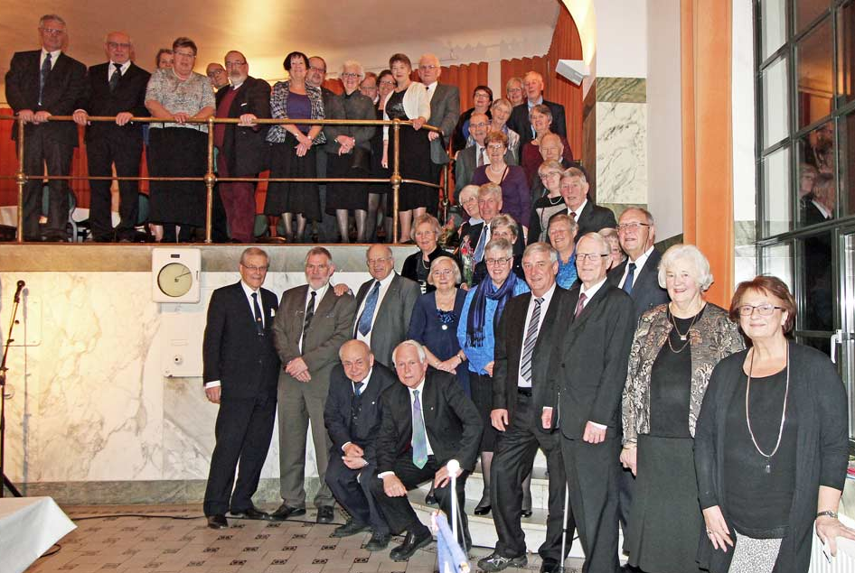

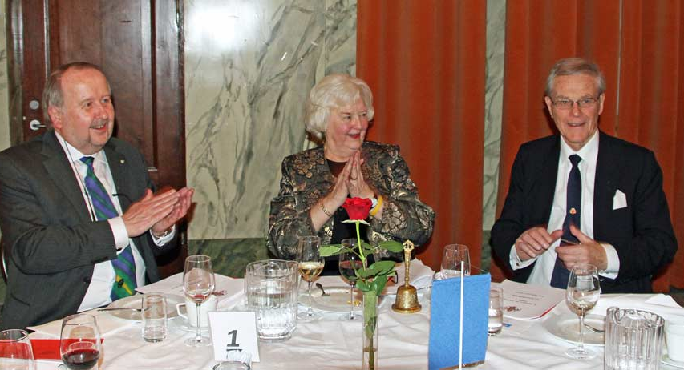
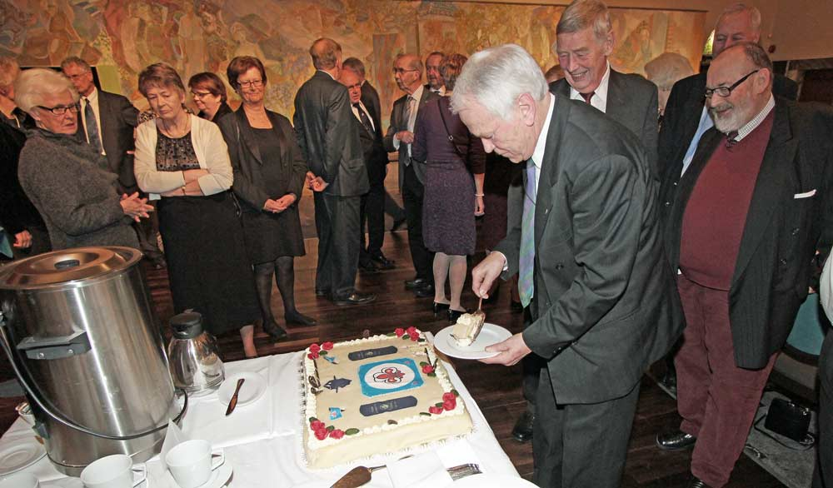

10. mars - Gildemøte i 5. Gilde – Birkeland menighetshus
13 deltagere fra 6. Gilde – totalt ca 50 personer
Dag Eikeseth i 5. Gilde hadde invitert de som hadde anledning til møte der psykiater Tor Jacob Moe kåserte over temaet ”Alder ingen hindring”. Det ble et svært interessant og lærerikt kåseri – ikke minst for oss som begynner å trekke på årene….

17. mars – Gildemøte på Norsk Trikotasjemuseum i Salhus
24 medlemmer
Vi ble ønsket varmt velkommen i den gamle fabrikkbygningen til Salhus Tricotagefabrik og ble først vist filmen ”Det var en gang en fabrikk” om livet på fabrikken fra tiden den var hjørnesteinsbedriften i Salhus. Deretter fikk vi omvisning rundt på fabrikken og fulgte produksjonslinjen fra ull til ferdig plagg, via karding, spinning, strikking og sying. En blid og engasjert guide fortalte og demonstrerte de forskjellige maskinene for oss. Alle maskinene blir vedlikeholdt og startes opp med jevne mellomrom. Etter omvisningen var det tid for kaffe med litt å bite i. Litt Gilde-info fikk vi også før vi takket for oss og dro hver til vårt.

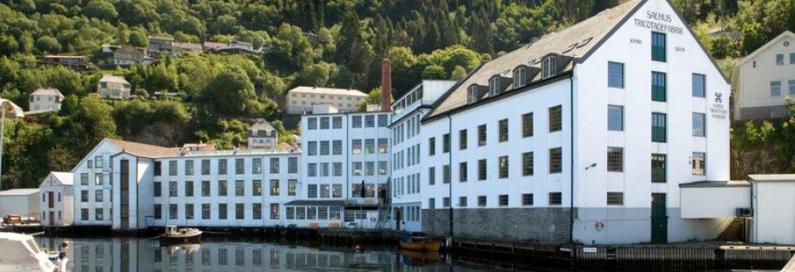
23. april – St. Georgsdag, Skjold kirke
Ca. 70 medlemmer, 32 av disse fra 6. Bergen St. Georgsgilde - pluss noen speidere
5. St. Georgsgilde hadde ansvar for kvelden som åpnet med gudstjeneste v/sokneprest Arne Brekke. Løftefornyelsen ble ledet av distriktsgildemester Per Johannessen.
Vi fortsatte arrangementet i menighetssalen der vi ble servert snitter, sveler, sjokoladekake, kaffe og te mens praten gikk livlig rundt bordene. Litt allsang fikk vi også til, og tradisjonen tro hadde vi utlodning til inntekt for St. Georgsfondet.
Geolog og professor emeritus Jan Mangerud kåserte over temaet ”Kan Grønland bli som Hardanger?” Han var utrolig interessant å høre på, og også vi som ikke er så bevandret i geologiens verden, kunne lett følge resonnementene hans.
Vi fikk korte rapporter fra fjorårets aktiviteter fra distriktsgildemester, turgruppen, 3., 5. og 6. St. Georgsgilde før Dag Eikeseth takket for kvelden.

19. mai – Gildemøte på Kollevåg friluftsområde på Askøy
19 medlemmer
På en litt rusket maidag hadde en del av oss i 6. Gilde lagt veien til Askøy og Kollevågen/Meavågen. Der er det et flott anlagt friluftsområde og et ”friluftshus” med bord, benker og griller. Gildemester ønsket oss velkommen, Grethe W. Eide leste vårdikt, og vi andre fikk brukt sangstemmen til å hylle våren.
Per Johannessen hadde forberedt en maritim naturløype, men pga det sure været fikk vi prøve oss på oppgavene i ”friluftshuset”. Det ble en utfordring for flere av oss å finne riktig svar på spørsmålene, men vi fikk i hvert fall lært oss en del nytt – og noen var riktig flinke.
Nå var grillene varme, og snart luktet det godt av pølser og burgere. Som vanlig var stemningen god under måltidet. Da folk hadde fått stillet sulten, tok Per Johannessen igjen ordet og fortalte oss om Kollevågen som tidligere hadde vært bossfyllingsplass med mye utslipp av farlig avfall. Fremdeles er det høye verdier av miljøgifter i sjøen.
Brynjulf Eide oppdaterte oss om sommerturen til Eidfjord i juni, og etter mer sang og et nytt fint dikt avsluttet vi kvelden med Speiderbønnen.

Sommertur 6.-7. juni
16 deltakere
På en litt grå og kjølig lørdag reiste vi i privatbiler til Eidfjord og ble innlosjert på koselige Eidfjord Fjell og Fjord Hotell. Vi ble ønsket varmt velkommen av Borghild T.V. Vik som driver hotellet. Hun orienterte litt om Eidfjord og omegn og programmet utover dagen, før vi fikk servert lammepølse med mye smak sammen med potetstappe og deilig saus.
Deretter gikk turen til Sima kraftverk. Vi fikk først se en film om hele byggeprosessen til kraftstasjonen som ble åpnet i 1980. Kraftverket har Hardangerjøkulen som vannkilde. Her er det vann, elver og rikelig med nedbør. Årsproduksjonen tilsvarer omtrent årsforbruket til en by på størrelse med Bergen. Sima kraftverk forsyner både Norge og Europa med ren, fornybar energi. Etter filmfremvisningen fikk vi en guidet omvisning inne på selve kraftstasjonen.
Tilbake i bilene våre kjørte vi videre til Kjeåsen – et av stedene der ”ingen skulle tru at nokon kunne bu”; ja kanskje bortsett fra Bjarne Eide og Per Olaf Tangen som gikk/klatret opp (ca 500 m stigning). På Kjeåsen fikk vi en fantastisk utsikt over fjellene rundt oss og fjorden i bunn. Utrolig at noen kunne slå seg ned her i sin tid uten vei eller strøm. Borghild husfrue tok imot oss med kaffe og deilig eplekake og fortalte mye om livet her før og nå.
Resten av ettermiddagen ble brukt til avslapping på hotellet og/eller en rusletur i selve Eidfjord der et stort cruiseskip – Aida – ruvet ved kaien. Middagen om kvelden inntok vi i Grinda Løo, en liten spasertur fra hotellet. Vi ble servert mør, smakfull lammebog og lunken rabarbrapai med krem til dessert. Nydelig alt sammen! Senere på kvelden utfordret Brynjulf oss med en quiz der snop var stikkord. Det ble både livlig diskusjon og et spørsmål om hvem som hadde best greie på de søte fristelser…..
Søndagen opprant med et trist og grått vær, men humøret hos turdeltakerne var det ingen ting å si på. Etter en deilig frokost og utsjekking fra hotellet fikk vi omvisning i Eidfjord Gamle kirke med Borghild T.V. Vik som guide. Deretter gikk turen til Ulvik med et kort stopp på Bu v/ Hardangerbroen for å se på utsikten - som denne dagen dessverre var temmelig begrenset pga tåkeregn.
I Ulvik fant vi ”Siderruta” og dro til den midterste av tre gårder som driver siderproduksjon her. Syse Gard drives av Gro og Hans Uglenes som viste oss rundt både inne og ute. Vi fikk høre gjennom ord og bilder om driften og produksjonen på gården. Vertskapet serverte oss en nydelig suppe med lammekjøtt til lunsj, og deretter ble det handling i gårdsutsalget der fristelsene var mange. I det gamle herredshuset i Ulvik ble Olav H. Hauge senteret åpnet i fjor, og dette var selvfølgelig verdt et besøk. Vi fikk først se en film om og av Olav H. Hauge. Han var en av de fremste lyrikerne på 1900-tallet. Deretter fikk vi en svært interessant omvisning på senteret. Vi fikk et godt innblikk i en fascinerende manns liv og diktning.
Tilbake til Bergen tok vi ”gamleveien” til Granvin med et innlagt kaffestopp i hytten til Wenche og Brynjulf Eide på fjellet opp for Granvin. En koselig avslutning på en fin helg.

8. september – bilrebusløp
35 deltagere – 3 fra 3. Gilde, 14 fra 5. Gilde og 18 fra 6. Gilde
Tradisjonen tro ble det rebusløp for de tre Bergensgildene i år også, og Åge Larsen fra 6. Gilde hadde pønsket ut nye rebuser å løse. Starten gikk fra Bergenshallen, og etter flittig bruk av ”de grå” endte vi ved Krambua i Fjøsangerveien. Da alle var i mål, kjørte vi til Kilden Senter der vi fikk deilige rundstykker med kaffe/te til. Årets vinnerbil hadde et lag som besto av Øyvind Svendsen, Einar Ellingsen samt Turid og Per Olaf Tangen – alle fra 6. Gilde. Vi gratulerer.
22. september – Syng med oss, Birkeland menighetshus
Ca. 75 deltagere, 28 av disse fra 6. Gilde
Dag Eikeseth i 5. Gilde ønsket velkommen og bandt sammen kvelden, og ”Rallerne” ledet oss gjennom musikk og sang. Bergenssanger og viser fra strilelandet fikk stemningen på topp, og vi sang til vi var hese. Heldigvis var det kaffe og te på gang – og et kakebord så variert at det var vanskelig å begrense seg. En liten utlodning ble det også tid til i matpausen. Stor takk til 5. Gilde som tar på seg dette arrangementet år etter år!

29. september – Gildemøte i Svartediket vannbehandlingsanlegg
20 deltagere
Gildemøtet 29. september ble holdt i Bergen kommunes vannbehandlingsanlegg ved Svartediket.
Einar Høgmo som er markedsansvarlig i vann- og avløpsetaten, orienterte og tok oss med en runde i anlegget i fjellet.
Vi var først samlet i auditoriet der vi fikk en generell orientering om vannets kretsløp og om vannforsyningens historikk i Bergen. Videre fortalte han hvordan alt drikkevann blir behandlet i dette og de fire andre liknende anleggene rundt om i Bergen kommune. Etter orienteringen var det tid for en kaffepause, og deretter ble vi tatt med rundt i anlegget inne i fjellet og fikk se hvordan det hele i praksis foregår.
Tilbake i auditoriet takket gildemester Bjarne G. Eide Einar Høgmo for en interessant og lærerik kveld og overrakte en blomsterbukett som takk for oss.

8. – 15. oktober, Bergensgildenes tur til Budapest og Wien
46 deltagere, 26 av dem fra 6. Bergen St. Georgsgilde.
En del av bildene er tatt av Claus Arne Wilhelmsen

Torsdag 8. oktober sto en munter og forventningsfull gruppe klar på Flesland med kurs for Budapest og Wien. Som vanlig reiste vi med KLM og hadde flybytte i Amsterdam. Etter en behagelig flytur landet vi i Budapest der vi ble møtt av guiden vår – en koselig ungarsk dame som snakket veldig bra norsk/svensk. I bussen som tok oss til hotellet, var stemningen på topp selv om det regnet litt og bare var 14 grader ute.
Hotellet vårt lå svært sentralt til på Pest-siden av byen, ikke langt fra Donau. Etter vi hadde fått installert oss på rommene, ventet en deilig tre-retters middag i spisesalen. Litt slitne etter reisen ble det en tidlig natt for flere av oss.
Fredag 9. oktober ble vi kjørt rundt i denne vakre byen, og med en kunnskapsrik guide ble det mye både å se og lære om Budapests historie. Byen har ca. 2 millioner innbyggere, og Donau deler den i 2 deler, Buda og Pest. Byen er og har vært et sosialt og kulturelt møtested, og kafeer fins det overalt. Bussen kjørte først via den flotte sentralbanestasjonen til Statsparken med Helteplassen, Kunstmuseet, Dyrehagen og det ærverdige gamle kurbadet St. Gellert med sine ulike basseng fylt med mineralrikt vann. Turen vår fant sted under den store flyktningestrømmen fra Syria til Europa, men vi så lite til flyktningene både ved jernbanestasjonene i Budapest og Wien.
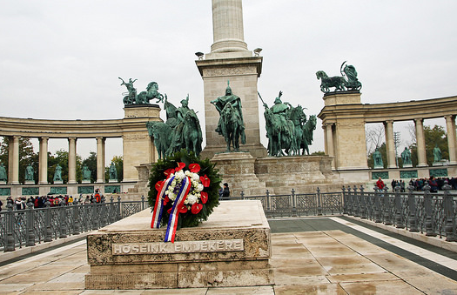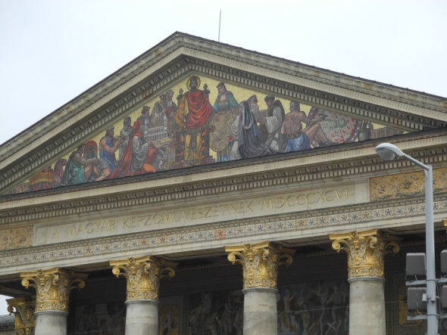
Bussen kjørte videre over Donau til Buda og opp på høyden der mange av de historiske stedene er, for eksempel Fiskebastionen og den spesielle Mathiaskirken fra 1300 tallet. Fra høydedraget var det et flott skue utover elven og ikke minst til den storslagne Parlamentsbygningen ved elvebredden på Pest-siden. Rundturen ble avsluttet med en god lunsj, og deretter hadde vi noen ettermiddagstimer til egen disposisjon.
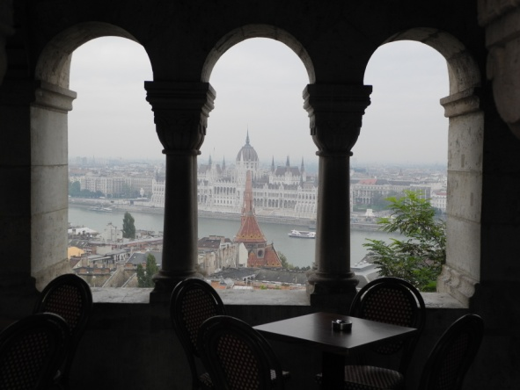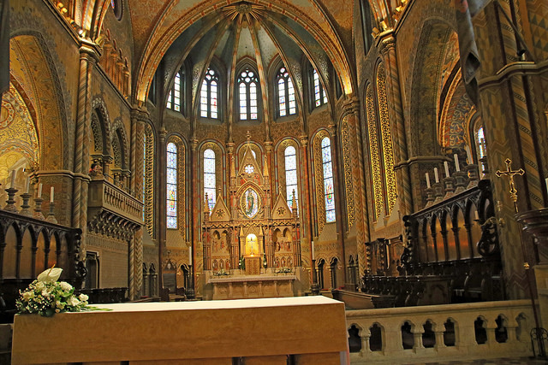
Guiden vår hentet oss i kveldingen for å kjøre til en vingård som ble drevet av et koselig ektepar. Vi fikk utdelt sakser og klippet drueklaser som så ble presset, og vi fikk smake den kraftige, søte druesaften. Vi fikk gå inn i vinkjelleren som lå under bakken og dermed hadde konstant temperatur hele året. Så var det tid for prøvesmaking av både hvite og røde viner. Som avslutning på kvelden fikk vi servert ungarsk hjemmelaget mat ute på terrassen mens vi hørte på ungarsk musikk, bl.a. fremført av barna til vertskapet.
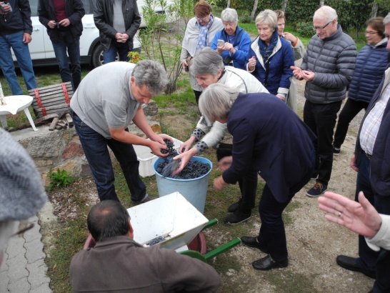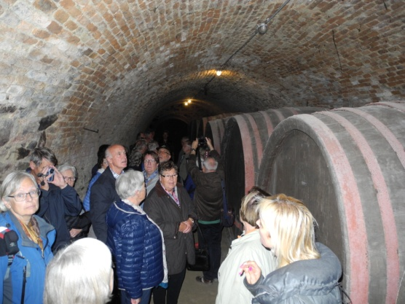
Lørdag 10. oktober hentet guiden oss etter frokost, og vi kjørte langs vestbredden av Donau til den lille kunstnerbyen Szentendre. Her lå souvenir- og brukskunstbutikker på rekke og rad. Mange fristelser. Det ble mulighet til besøk både på et keramisk museum og et marsipanmuseum før vi spiste lunsj. Turen tilbake til Budapest gikk langs den andre elvebredden av Donau.
Om kvelden var vi på elvecruise, og kunne kose oss med en herlig buffet - det hele servert med musikalsk underholdning. I den mørke kvelden var det et vakkert skue å se alle de flombelyste broene og bygningene langs elvebreddene.
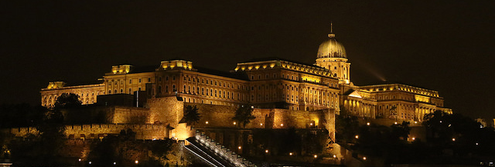
Søndag 11. oktober var til egen disposisjon fram til kvelden da vi ble hentet og kjørt til en av Budapests mange katakomber. Her blir store vinmengder lagret med riktig og stabil temperatur. Da vi gikk innover i denne spesielle katakomben, åpnet det seg en restaurant med flere avdelinger. Vi spiste god ungarsk middag til underholdning av et sigøynerorkester og noen folkedansere. Fin kveld.
Mandag 12. oktober tok vi farvel med Budapest etter frokost, med kurs for Østerrike og Wien. Vi kjørte store deler av veien utenom motorveien. Dermed fikk vi sett mye, og vår ungarske guide fortalte mye interessant underveis. Vi hadde stopp i Esztergom – en liten by ved Donaus bredd. Herfra kan man se over til Slovakia på den andre siden av elven. I Esztergom finner vi Ungarns største og mest praktfulle katedral. Fantastisk flott innvendig! Like ved katedralen spiste vi lunsj i en spesiell vinkjeller-restaurant. Deretter fortsatte turen mot Østerrike og Wien. Etter litt misforståelser ang hotell og fremkommelighet med vår store buss kunne vi sjekke inn på Hotel Leonardo.

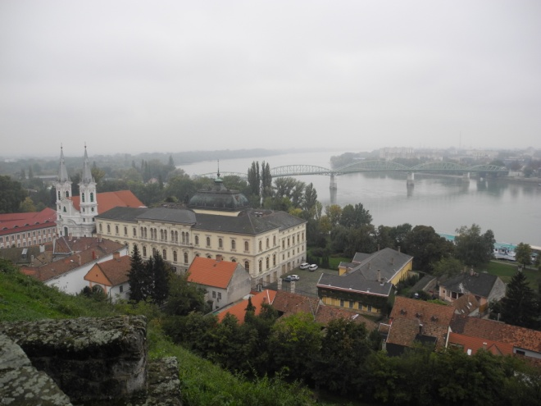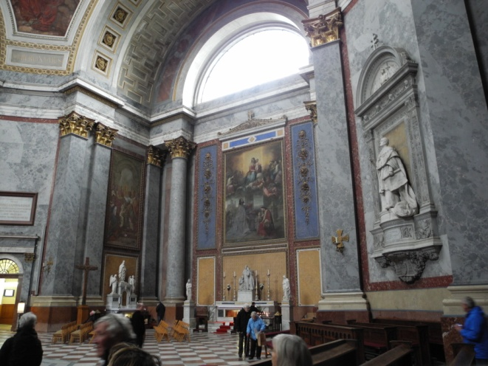

Tirsdag 13. oktober var vi klare for å bese Wien. Været var ikke på vår side – tåkeregn, sur vind og ca null grader – men humøret var det ingenting å si på. Vi ble hentet av en sjarmerende svensk guide og fikk lære mye om Østerrike og Wiens historie. Vi kjørte på kryss og tvers i den eldre bydelen og fikk beskue flotte bygninger som Operahuset, Det historiske museum, Rådhuset og Hofburg-palasset – bare for å ha nevnt noen. Deler av turen ble tatt til fots, bla for å se ”Hundertwasser Village”, et boligkompleks i sterk kontrast til alt det andre vi så. Arkitekten bak disse spesielle boligene er Friedensreich Hundertwasser som døde i år 2000. Han var multikunstner av jødisk herkomst.
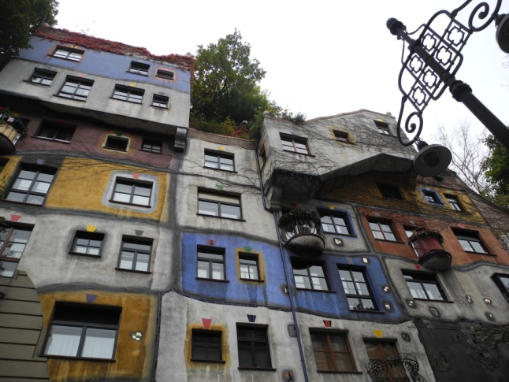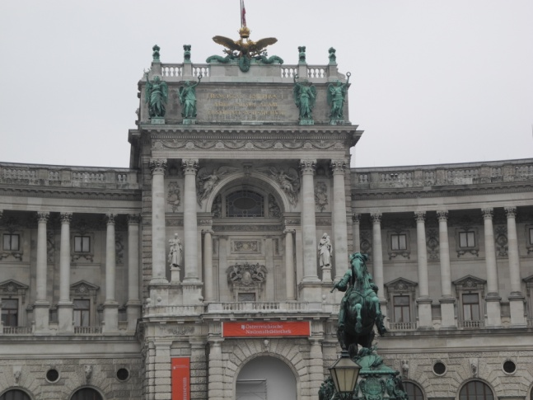
Ved lunsjtid var vi tilbake til hotellet og kunne disponere ettermiddagen som vi ville. Om kvelden hadde vi en flott musikkaften i Palais Auersberg med Wiener Residenzorchester som spilte Mozart og Strauss.
Onsdag 14. oktober. Denne dagen fikk vi besøke det enorme Schönbrunn-palasset som var Habsburgernes sommerbolig og ble bygget i 1713 av keiser Frans Josef. Slottet inneholder 1141 rom, men kun 40 er åpne for publikum. Et imponerende bygg! I tillegg til selve slottet fikk vi adgang til en sidebygning som huser flotte kjøretøy (hester og karjoler) fra tiden da slottet var i bruk.
Om kvelden dro vi av gårde til Neusstift am Walde for å spise middag på koselige restaurant Heuriger Fuhrgasshuber. Her ventet en rikholdig buffet med lokale spesialiteter, og det var selvfølgelig Heuriger Wein – ung vin – til maten. Utover kvelden fikk vi musikalsk underholdning med Wienermusikk, og senere på kvelden ble reisekomiteen behørig takket for en flott og innholdsrik tur. All ære til dem.

Torsdag 15. oktober måtte vi tidlig på beina for å spise frokost før vi sjekket ut fra hotellet. Så kom bussen som skulle ta oss til flyplassen. Snart var vi i luften igjen på vei til Bergen, og en innholdsrik opplevelsesuke med godt fellesskap var over. Minnene tar vi imidlertid med oss videre.

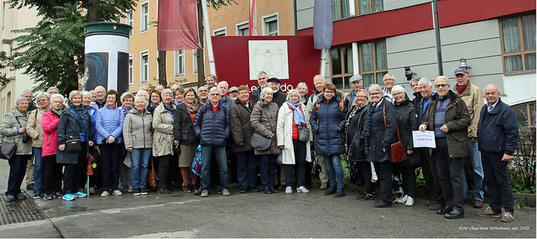

20. oktober – Beboermøte, Thesens Aldersboliger
29 deltager i alt, 19 av disse fra aldersboligene
Styret i 6. Gilde hadde ansvaret for kvelden, og Bjarne G. Eide ønsket velkommen og ledet programmet. ”Rallerne” sørget for god stemning til allsangen, og både gamle Bergenssanger og Strileviser sto på programmet. I kaffepausen gikk praten lett, og da Bjørg Olsen leste noen historier fra Bergen slik det var for en del år tilbake, satt smilet og latteren løst. Einar Ellingsen hadde funnet fram en del bilder fra Bergen – spesielt smauene – slik det så ut da vi eldre vokste opp, og vi skulle prøve å finne ut hvor det var. Ikke alltid like lett. Kvelden ble avrundet med litt mer allsang før beboerne trakk seg tilbake til der de bor.

25. oktober – Fellowshipdagen
55 deltagere, 25 av disse fra 6. Gilde

6. Gilde inviterte i år til Bønes kirke der 55 deltakere var samlet. Dette året er det 50 års jubileum for Fellowshipdagen. Øivind Svendsen ønsket velkommen til markering av dagen. Gildemester Bjarne G. Eide sto for åpningen, og distriktsgildemester Per Johannessen leste Fellowshipbudskapet.

Det ble servert en herlig varmrett med påfølgende kake og kaffe/te.

Kretsleder Ragnar Pettersen i Hordaland krins av NSF fortalte fra speideråret 2015 og om speiderarbeidet i fortid og fremtid. Marit Moe fra 3. Gilde viste film fra onsdagsturene. Linda Amundsen fra Gilde sentralt fortalte om arbeidet på landsbasis, og gildemestrene i 3., 5. og 6. Gilde fortalte om arbeidet i sine gilder. Distriktgildemester Per Johannessen orienterte om fredslyset, rekruttering av nye gildemedlemmer og nytt arrangement som Tenkedagen.

Gildemester Bjarne G. Eide avsluttet kvelden.
8. november – Kultursøndag
28 gildemedlemmer, derav 7 fra 6. Gilde, pluss 2 gjester
I år reiste vi til Knarvik Kyrkje som er ett år gammel og bygget i tre med en kjerne av betong. Det var orgelvigsling ved biskop Halvor Nordhaug. Orgelet er gitt av Trond Mohn. Biskopen og fem prester fra nabokirkene deltok i gudstjenesten. Etter gudstjenesten orienterte sogneprest Geir Øy om kirken. Alter”sølvet” er laget av en lokal keramiker, Liv Sundal. Kirken har fått flere priser, bla. publikumspris og arkitektpris, og er kåret til verdens fineste kirke i 2015.

Etter kirkebesøket dro vi til Alvær Hotel hvor det ble servert en flott lunsj-buffet. Kjekt at så mange deltok denne søndagen.

17. november – valgmøte – Thesens Aldersboliger
35 deltakere, derav 32 medlemmer
Etter åpningen leste Grethe W. Eide en prolog som var skrevet av Reidar Årvoll til Norsk Speidergutt-forbunds 50 års jubileum i 1962. Gildemester ønsket elkommen og nevnte spesielt dagens gjester: Jostein Buanes som skulle holde foredrag om pilgrimsvandring, og Kjetil Damm og Vemund Jensen som var invitert for å se hvordan et Gildemøte foregikk.
Kjellfrid Skjelvik Larsen og Christen Andreas Larsen ble opptatt som nye medlemmer av gildet vårt.
Jostein Buanes fikk deretter ordet og ga oss en meget interessant beretning om egne opplevelser på pilgrimsvandringen han hadde sammen med gode venner gjennom deler av Frankrike og Spania frem til Santiago de Compostela.
Nå var det tid for valg av nytt styre. Valgkomiteen v/Anny Svendsen leste komiteens innstilling til gildemester, visegildemester og styremedlem. Følgende ble valgt ved
akklamasjon:
Bjarne Gunnar Eide, gildemester (1 år)
Jan Alfred Skulstad, visegildemester (2 år)
Wenche Eide, styremedlem (2 år)
Åge Larsen, revisor (1 år)
Styremedlemmene Anne-Mari Iversen og Einar Ellingsen var ikke på valg.
Valgkomiteen bestående av Anny Svendsen, Tor Pettersen og Olav Aspholt ble gjenvalgt ved akklamasjon.

Gildemester overrakte blomster til May Skulstad som fylte 70 år i juni og til Tordis Nigar og Rune Fauskanger som giftet seg i oktober.

May fortalte om Speidernes Julemarked som også i år satte ny rekord i omsetning.

Gildemester avrundet kvelden.

8. desember – Julemøte – Biskopshavn kirke
37 deltagere
Med varm gløgg ble vi ønsket velkommen til årets julemøte. Rune Fauskanger leste fra boken Ridderrennet og ledet forsamlingen videre utover kvelden. Også i år hadde vi gleden av å ha tonefølge til våre kjære julesanger. Kirsti Sydnes slo an tonen slik at det både ble hyggelig og lettere å synge med.
Komiteen hadde denne gang bestilt ferdiglaget mat: pinnekjøtt, svineribbe og medisterkaker med tilbehør. Et festmåltid! Etter hvert ble det også Hvit dame, kaffe og te. Kveldens høydepunkt, utlodningen, ble tradisjonen tro ledet av Åge Larsen. Mange og fine gevinster skiftet eier. Loddpengene denne gangen blir gitt til Pigeon Park Hall - prosjektet ved Nyeri i Kenya. Vi kan glede oss over å kunne sende kr 5000,- til prosjektet.
Møtet ble avsluttet med Deilig er jorden og et ønske om en god jul.

